1. 例如一个div标签中包含一个p标签，那么对div标签的布局渲染p标签无法生效，对div标签的文字渲染p标签可以生效，这便是继承：

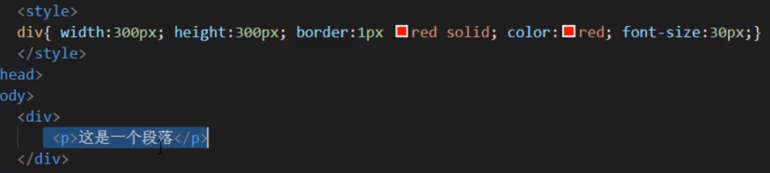

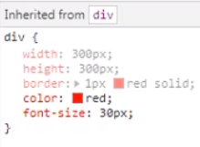

* 1. 布局默认无法继承，但可以通过设置inherit属性进行继承：

